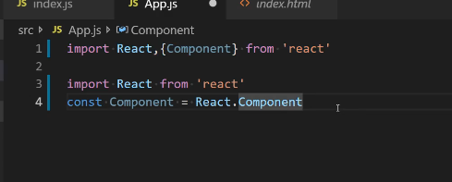


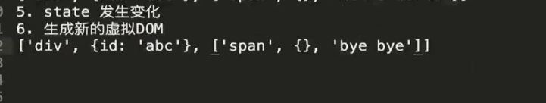
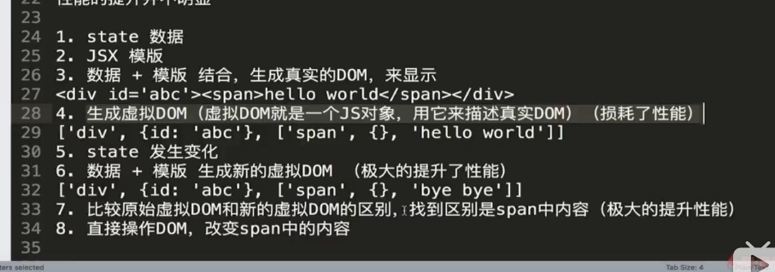
用js对象生成一个js对象（虚拟dom）消耗的dom 是极小的，js对象生成一个真实的dom消耗的性能极大

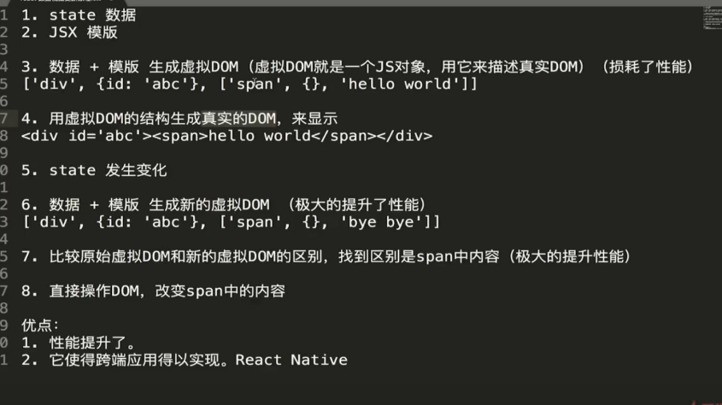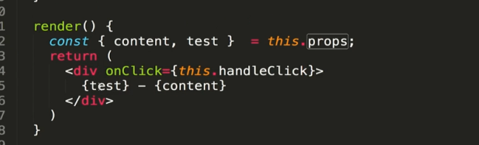
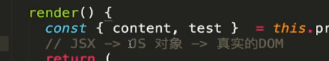
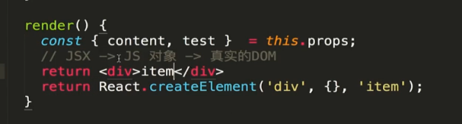
Jsx就是虚拟dom 等同于React.creatElement 之所以有jsx语法是为了看起来比较简洁
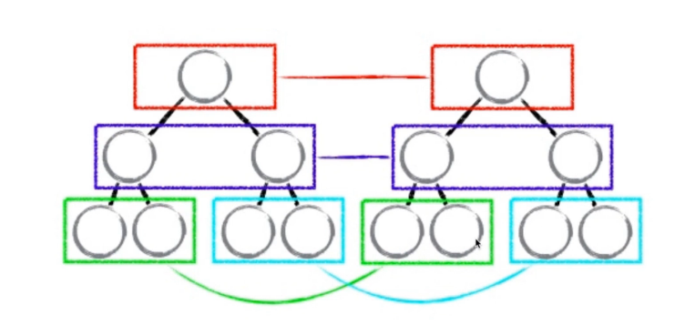
同层比对，当第一层不对的时候 ，就不往下比对了，直接替换接下来的内容
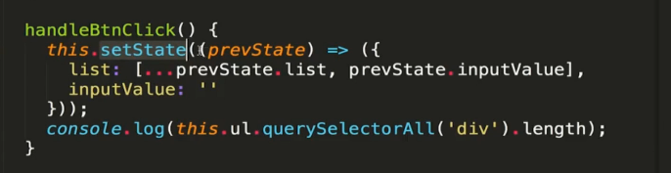
Length 总是会少1 会先于state前执行 ，this.state是异步函数
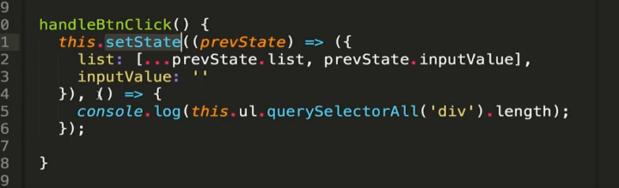
此时length的长度就正确了
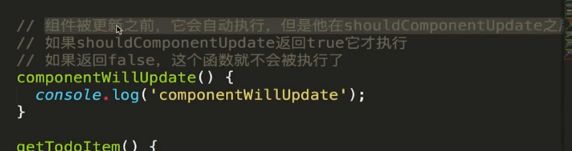
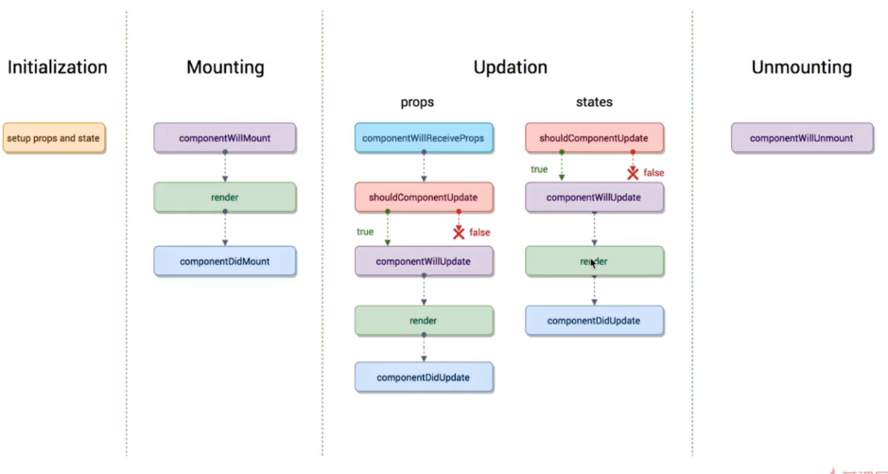
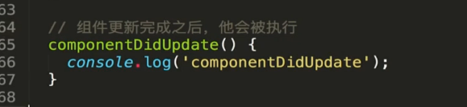
生命周期函数 及时组件运行到某一时刻会被自动执行的函数
